ФЕДЕРАЛЬНОЕ АГЕНТСТВО ЖЕЛЕЗНОДОРОЖНОГО ТРАНСПОРТА
Федеральное государственное бюджетное образовательное учреждение высшего образования
«Петербургский государственный университет путей сообщения
Императора Александра I»
(ФГБОУ ВО ПГУПС)

Кафедра «Мосты»

РАБОЧАЯ ПРОГРАММА
дисциплины
«ОПОРЫ БАЛОЧНЫХ МОСТОВ» (Б1.В.ОД.7)
для специальности
23.05.06 «Строительство железных дорог, мостов и транспортных тоннелей»
по специализации
«Мосты»

Форма обучения – очная, очно-заочная, заочная

Санкт-Петербург
2018

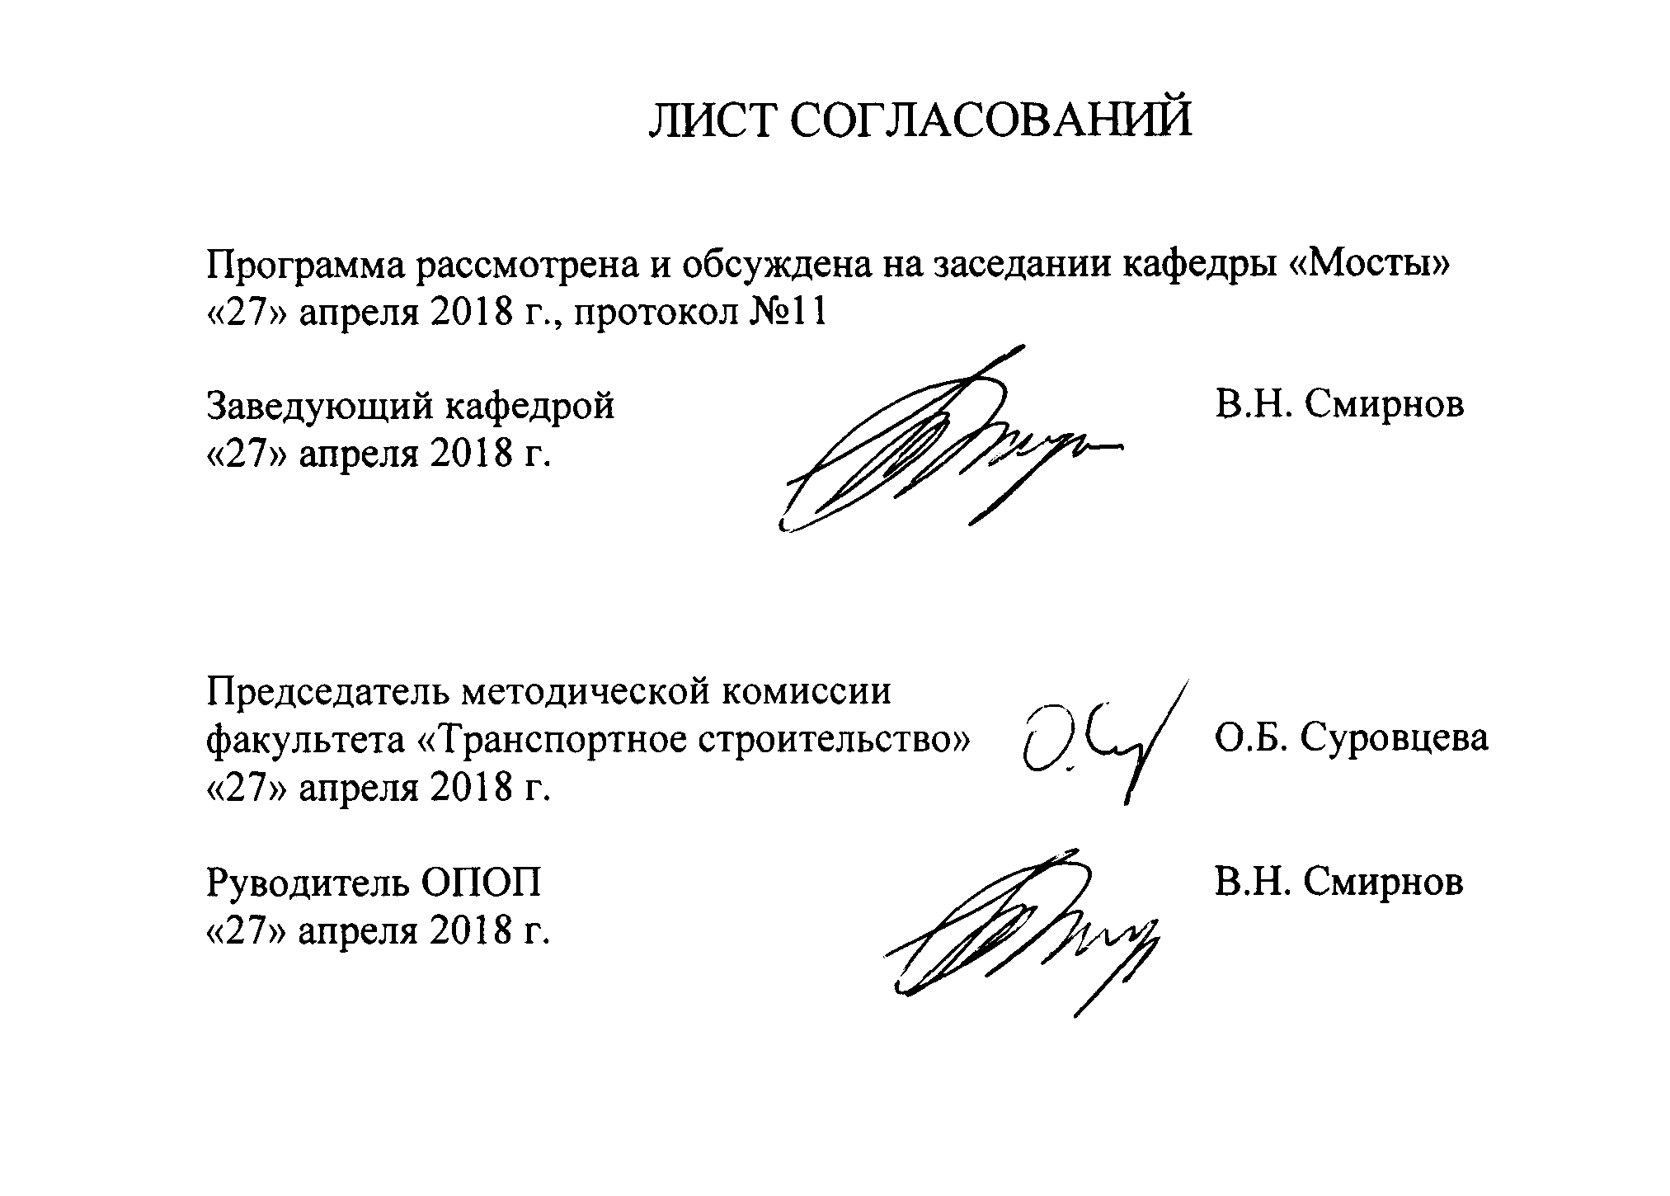
1. Цели и задачи дисциплины
Рабочая программа составлена в соответствии с ФГОС ВО, утвержденным приказом Министерства образовании и науки Российской Федерации от 12.09.2016 № 1160 по специальности 23.05.06 «Строительство железных дорог, мостов и транспортных тоннелей», по дисциплине «ОПОРЫ БАЛОЧНЫХ МОСТОВ».
Целью изучения дисциплины «ОПОРЫ БАЛОЧНЫХ МОСТОВ» являются:
- приобретение совокупности знаний, умений и навыков для применения их в сфере профессиональной деятельности по организации и проведению необходимых работ, обеспечивающих решение вопросов проектирования, строительства и эксплуатации мостовых опор искусственных сооружений на железных дорогах;
- формирование характера мышления и ценностных ориентаций, при которых вопросы проектирования, строительства и эксплуатации опор мостовых сооружений рассматриваются в неразрывном единстве эффективности профессиональной деятельности и эксплуатационной надежности транспортных сооружений.
Для достижения поставленных целей решаются следующие задачи:
- рассмотрение вопросов сбора, систематизации и анализа информационных исходных данных, необходимых для проектирования, строительства и эксплуатации опор мостовых сооружений на железных дорогах;
- рассмотрение общих вопросов проектирования, строительства и эксплуатации опор мостовых сооружений; технико-экономическое обоснование и принятие оптимальных решений;
– ознакомление со способами организации строительства опор мостов в тесной взаимосвязи с направлениями научно-технического прогресса в области искусственных сооружений, организации и технологии их возведения;
– развитие у студентов практических навыков по проектированию, строительству и эксплуатации опор искусственных сооружений.

2. Перечень планируемых результатов обучения по дисциплине, соотнесенных с планируемыми результатами освоения основной профессиональной образовательной программы
Планируемыми результатами обучения по дисциплине являются: приобретение знаний, умений, навыков и/или опыта деятельности.
В результате освоения дисциплины обучающийся должен:
ЗНАТЬ:
– особенности мостовых конструкций и способов их сооружения;
– современные технологические схемы сооружения опор мостов.
УМЕТЬ:
– разрабатывать технологические схемы по строительству новых и капитальному ремонту и реконструкции эксплуатируемых опор мостовых сооружений;
– разрабатывать проекты мостовых опор объектов железнодорожного
транспорта;
– осуществлять контроль качества проектных, строительных и ремонтных работ опор мостовых сооружений;
– оценивать технико-экономические показатели проектных, строительных и эксплуатационных работ при возведении и содержании опор мостов и других транспортных сооружений.
ВЛАДЕТЬ:
– приемами выполнения технологических операций по сооружению, ремонту и реконструкции опор мостовых сооружений;
– методами расчёта и проектирования опор мостовых сооружений с использованием современных компьютерных средств и навыками планирования, организации и проведении работ по строительству и техническому обслуживанию опор искусственных сооружений;
– современным программным обеспечением для выполнения расчетов конструкций опор мостов и других искусственных сооружений.
Приобретенные знания, умения, навыки и/или опыт деятельности, характеризующие формирование компетенций, осваиваемые в данной дисциплине, позволяют решать профессиональные задачи, приведенные в соответствующем перечне по видам профессиональной деятельности в п. 2.4 общей характеристики основной профессиональной образовательной программы (ОПОП).
Изучение дисциплины направлено на формирование следующей профессионально-специализированной компетенции (ПСК), соответствующей специализации программы специалитета:
- владением методами расчета и конструирования несущих элементов мостовых конструкций и других инженерных сооружений мостового перехода (ПСК-3.4);
- способностью выбрать экономически эффективный метод строительства мостового сооружения и разработать проект организации строительства и производства работ, исходя из инженерно-геологических, инженерно-гидрологических и экологических условий места строительства (ПСК-3.5).
Область профессиональной деятельности обучающихся, освоивших данную дисциплину, приведена в п. 2.1 общей характеристики ОПОП.
Объекты профессиональной деятельности обучающихся, освоивших данную дисциплину, приведены в п. 2.2 общей характеристики ОПОП.

3. Место дисциплины в структуре основной профессиональной образовательной программы
Дисциплина «Опоры балочных мостов» (Б1.В.ОД.7) относится к вариативной части и является обязательной.

4. Объем дисциплины и виды учебной работы
Для очной формы обучения:
Вид учебной работы | Всего часов | Семестр
 |  | 8
Контактная работа (по видам учебных занятий)  В том числе:  - лекции (Л)  - практические занятия (ПЗ)  - лабораторные работы (ЛР) | 48  16  32  - | 48  16  32  -
Самостоятельная работа (СРС) (всего) | 24 | 24
Контроль | - | -
Форма контроля знаний | КП, З | КП, З
Общая трудоемкость: час / з.е. | 72/2 | 72/2

Для очно-заочной формы обучения
Вид учебной работы | Всего часов | Семестр
 |  | 8
Контактная работа (по видам учебных занятий)  В том числе:  - лекции (Л)  - практические занятия (ПЗ)  - лабораторные работы (ЛР) | 50  16  34  - | 50  16  34  -
Самостоятельная работа (СРС) (всего) | 22 | 22
Контроль | - | -
Форма контроля знаний | КП, З | КП, З
Общая трудоемкость: час / з.е. | 72/2 | 72/2

Для заочной формы обучения
Вид учебной работы | Всего часов | Курс
 |  | 5
Контактная работа (по видам учебных занятий)  В том числе:  - лекции (Л)  - практические занятия (ПЗ)  - лабораторные работы (ЛР) | 12  8  4  - | 12  8  4  -
Самостоятельная работа (СРС) (всего) | 56 | 56
Контроль | 4 | 4
Форма контроля знаний | КП, З | КП, З
Общая трудоемкость: час / з.е. | 72/2 | 72/2

5. Содержание и структура дисциплины
5.1 Содержание дисциплины

№№ п/п | Наименование разделов дисциплины | Содержание разделов
1 | Проектирование опор мостов | Задачи, содержание и метод изучения дисциплины, ее связь с другими дисциплинам учебного плана. Особенности транспортного строительства. Направления научно-технического прогресса в области организации, планирования и управления мосто- и тоннелестроительным производством.  Общие сведения о мостовых опорах. современные подходы к проектированию опор. Сопряжение моста с насыпью подхода. Конструирование устоев и промежуточных опор.  Основные типы опор железнодорожных мостов. Массивные промежуточные опоры. Опоры железнодорожных виадуков, эстакад и путепроводов.  Массивные промежуточные опоры автодорожных мостов. Комбинированные опоры. Свайные промежуточные опоры. Необсыпные и обсыпные устои автодорожных мостов. Новые конструкции устоев.  Постоянные и временные нагрузки на опоры мостов. Определение расчётных усилий в сечениях промежуточных опор и устоев.  Определение расчётных усилий в сечениях промежуточных опор и устоев автодорожных мостов.  Расчет поперечных сечений бетонных и железобетонных опор. Проверка устойчивости опор против опрокидывания, плоского и глубокого сдвига.
2 | Строительство опор мостов | Геодезические и разбивочные работы при сооружении опор моста.  Сооружение фундаментов опор мелкого заложения  Технологическая последовательность работ. Разработка котлована. Устройство фундаментов на естественном основании.  Сооружение фундаментов мостовых опор глубокого заложения.  Технология возведения свайного фундамента. Устройство ограждений свайных фундаментов. Погружение свай. Изготовление буровых свай-столбов.  Сооружение надфундаментной части опор  Возведение монолитных, сборно-монолитных и сборных опор, Сооружение безростверковых опор.
3 | Ремонт и реконструкция опор мостов | Общие дефекты и неисправности мостовых опор  Категории неисправностей. Оценка повреждений и неисправностей.  Ремонт промежуточных опор  Ремонтные работы на промежуточных опорах. Ремонт тела опор, подферменников. Цементация кладки опоры  Ремонт устоев  Ремонт конусов подходных насыпей. Ремонт оголовка и тела устоя. Ремонт тела устоя.  Реконструкция опор мостов  Уширение опор моста. Изменение высоты опор. Усиление опор.

5.2 Разделы дисциплины и виды занятий
Для очной формы обучения:
№ п/п | Наименование раздела дисциплины | Л | ПЗ | ЛР | СРС
1 | Проектирование опор мостов | 8 | 14 | - | 14
2 | Строительство опор мостов | 5 | 10 | - | 6
3 | Ремонт и реконструкция опор мостов | 3 | 8 | - | 4
Итого |  | 16 | 32 | - | 24

Для очно-заочной формы обучения
№ п/п | Наименование раздела дисциплины | Л | ПЗ | ЛР | СРС
1 | Проектирование опор мостов | 8 | 16 | - | 12
2 | Строительство опор мостов | 5 | 12 | - | 6
3 | Ремонт и реконструкция опор мостов | 3 | 6 | - | 4
Итого |  | 16 | 34 | - | 22

Для заочной формы обучения
Для заочной формы обучения № п/п | Наименование раздела дисциплины | Л | ПЗ | ЛР | СРС
1 | Проектирование опор мостов | 4 | 2 | - | 30
2 | Строительство опор мостов | 2 | 1 | - | 14
3 | Ремонт и реконструкция опор мостов | 2 | 1 | - | 12
Итого |  | 8 | 4 | - | 56

6. Перечень учебно-методического обеспечения для самостоятельной работы обучающихся по дисциплине
№№ | Наименование раздела | Перечень учебно-методического обеспечения
1 | Проектирование  опор мостов | 1. Смирнов В.Н Опоры мостовых сооружений (проектирование, строительство, ремонт и реконструкция). Учебное пособие. - СПб.:Изд-во ДНК, 2013. - 568 с.  2. Смирнов В.Н., Чижов С.В. Качество в мостостроении. СПб.: Издательство «Деметра»; 2006. – 153 с.
2 | Строительство опор мостов | 1. Смирнов В.Н Опоры мостовых сооружений (проектирование, строительство, ремонт и реконструкция). Учебное пособие. - СПб.:Изд-во ДНК, 2013. - 568 с.  2. Смирнов В.Н., Чижов С.В. Качество в мостостроении. СПб.:Издательство «Деметра»; 2006. – 153 с.
3 | Ремонт и реконструкция опор мостов | 1. Смирнов В.Н Опоры мостовых сооружений (проектирование, строительство, ремонт и реконструкция). Учебное пособие. - СПб.:Изд-во ДНК, 2013. - 568 с.  2. Смирнов В.Н., Чижов С.В. Качество в мостостроении. СПб.:Издательство «Деметра»; 2006. – 153 с.

7. Фонд оценочных средств для проведения текущего контроля успеваемости и промежуточной аттестации обучающихся по дисциплине
Фонд оценочных средств по дисциплине «ОПОРЫ БАЛОЧНЫХ МОСТОВ» является неотъемлемой частью рабочей программы и представлен отдельным документом, рассмотренным на заседании кафедры «Мосты» и утвержденным заведующим кафедрой.

8. Перечень основной и дополнительной учебной литературы, нормативно-правовой документации и других изданий, необходимых для освоения дисциплины.
8.1 Перечень основной учебной литературы, необходимой для освоения дисциплины
1. Смирнов В.Н Опоры мостовых сооружений (проектирование, строительство, ремонт и реконструкция). Учебное пособие. - СПб.: Изд-во
ДНК, 2013. - 568 с.
2. Смирнов В.Н., Чижов С.В. Качество в мостостроении. СПб.: Издательство «Деметра»; 2006. – 153 с.

8.2 Перечень дополнительной учебной литературы, необходимой для освоения дисциплины
1. Смирнов В.Н., Коньков А.Н., Кавказский В.Н. Строительство городских транспортных сооружений. - М.: ФГБОУ «УМЦ» по образованию на железнодорожном транспорте», 2013. - 312 с.

8.3 Перечень нормативно-правовой документации, необходимой для освоения дисциплины
1. Свод правил СП 35.13330.2011 Мосты и трубы. Актуализированная СНиП 2.05.03-84*. М.: ОАО «ЦПП». 2011. – 341 с.
2. Постановление правительства РФ. О составе разделов проектной документации и требования к их содержанию [Текст]: постановление правительства: [от 16.02.2008 № 87]. - М.: «Российская газета» от 27.02.2008 г. N 41, в Собрании законодательства РФ от 25.02.2008 г. N 8 ст. 744.

8.4 Другие издания, необходимые для освоения дисциплины
Не используются

9. Перечень ресурсов информационно-телекоммуникационной сети «Интернет», необходимых для освоения дисциплины
- Личный кабинет обучающегося и электронная информационно-образовательная среда. [Электронный ресурс]. – Режим доступа: http://sdo.pgups.ru/ (для доступа к полнотекстовым документам требуется авторизация).
- Электронно-библиотечная система ibooks.ru [Электронный ресурс]. Режим доступа: http://ibooks.ru/ — Загл. с экрана.
- Электронно-библиотечная система ЛАНЬ [Электронный ресурс]. Режим доступа: https://e.lanbook.com/books — Загл. с экрана.

10. Методические указания для обучающихся по освоению дисциплины

Порядок изучения дисциплины следующий:
- Освоение разделов дисциплины производится в порядке, приведенном в разделе 5 «Содержание и структура дисциплины». Обучающийся должен освоить все разделы дисциплины с помощью учебно-методического обеспечения, приведенного в разделах 6, 8 и 9 рабочей программы.
- Для формирования компетенций обучающийся должен представить выполненные типовые контрольные задания или иные материалы, необходимые для оценки знаний, умений, навыков и (или) опыта деятельности, предусмотренные текущим контролем (см. фонд оценочных средств по дисциплине).
- По итогам текущего контроля по дисциплине, обучающийся должен пройти промежуточную аттестацию (см. фонд оценочных средств по дисциплине).

11. Перечень информационных технологий, используемых при осуществлении образовательного процесса по дисциплине, включая перечень программного обеспечения и информационных справочных систем
При осуществлении образовательного процесса по дисциплине «ОПОРЫ БАЛОЧНЫХ МОСТОВ» используются следующие информационные технологии:
- технические средства (персональные компьютеры, интерактивная доска);
- методы обучения с использованием информационных технологий (компьютерное тестирование, демонстрация мультимедийных материалов).
Дисциплина обеспечена необходимым комплектом лицензионного программного обеспечения, установленного на технических средствах, размещенных в специальных помещениях и помещениях для самостоятельной работы в соответствии с расписанием занятий.
Кафедра обеспечена необходимым комплектом лицензионного программного обеспечения:
- Microsoft Windows;
- Microsoft Office;
- AutoCAD 2015;
- SCAD Structure;
- ЛИРА-САПР. Дополнительные системы. Академик сет 2016;
- Midas Civil;
- Sofistik.

12. Описание материально-технической базы, необходимой для осуществления образовательного процесса по дисциплине

Материально-техническая база обеспечивает проведение всех видов учебных занятий, предусмотренных учебным планом по данной специальности и соответствует действующим санитарным и противопожарным нормам и правилам.
Она содержит специальные помещения - учебные аудитории для проведения занятий лекционного типа, занятий семинарского типа, курсового проектирования, групповых и индивидуальных консультаций, текущего контроля и промежуточной аттестации, а также помещения для самостоятельной работы и помещения для хранения и профилактического обслуживания учебного оборудования. Помещения на семестр учебного года выделяются в соответствии с расписанием занятий.
Специальные помещения укомплектованы специализированной мебелью и техническими средствами обучения, служащими для представления учебной информации большой аудитории.
Для проведения занятий лекционного типа предлагаются наборы демонстрационного оборудования и учебно-наглядных пособий, обеспечивающие тематические иллюстрации, соответствующие примерным программам дисциплин, рабочим учебным программам дисциплин.
Помещения для самостоятельной работы обучающихся оснащены компьютерной техникой с возможностью подключения к сети «Интернет» и обеспечением доступа в электронную информационно-образовательную среду организации.

Разработчик программы, |  | А.А. Белый
«27» апреля 2018 г.

